Schmetterling «All-in-one-Lösung»: elektronische Signatur spart nicht nur Zeit sondern auch Geld
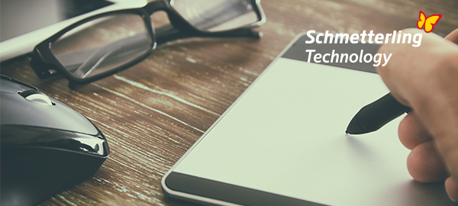
Geschwand, 19. Juli 2018. Die eigenhändige Unterschrift ist tief in unserer Gesellschaft verwurzelt und gilt als sehr bewusste Willensbekundung. Bei diesem Gedanken assoziieren viele von uns unterschriebene Papierdokumente für deren langfristige Archivierung besondere Lager geschaffen werden müssen. Oder bei elektronischer Archivierung überfüllte Laufwerke mit besonderen Sicherheitsmaßnahmen gegen Änderung und Austausch der Dokumente oder von Teilen davon. Obwohl die elektronischen Medien für den Datentransfer immer wichtiger werden, ist die Verbreitung und Akzeptanz digitaler Signaturen in unseren Köpfen noch nicht so richtig angekommen.
Alle Schmetterling Produkte, welche zusammen mit dem Mid- und Backoffice ARGUS im Einsatz sind, profitieren von dieser luxuriösen «All-in-one-Lösung». Ab sofort steht für die Schmetterling Technik Produkte: ARGUS, NEO und XENA die digitale Unterschrift zur Verfügung. Der Expedient kann sich aus dem Reservierungssystem NEO, dem Beratungs- und Vergleichssystem XENA oder aus dem Mid- und Backoffice ARGUS die elektronische Unterschrift des Kunden einholen.
Tagelanges Warten auf unterzeichnete Verträge oder anderen Dokumenten war gestern. Mit der elektronischen Unterschrift kann dies innerhalb weniger Minuten erledigt werden und das rund um die Uhr. Dank der ausgeklügelten Technologie sind die Dokumente revisions- und fälschungssicher abgespeichert. Mit nur wenigen Klicks kann bei Bedarf auf die Dokumente zugegriffen werden.
«Bei der Umsetzung der elektronischen Signatur haben wir uns bewusst nicht nur auf einen Geräte-Anbieter Fokussiert. Die Unterschrift ist mit Smartphone, Tablet oder Signierpad möglich. Die einzige Anforderung die an ein solches Gerät gestellt ist die Nutzung einer aktuellen Firmware. Mit diesen ineinander verknüpften technischen Finessen der einzelnen Produkte punkten wir bei unseren Kunden ganz eindeutig mit dem Schmetterling-Spirit», sagt Ömer Karaca, Geschäftsbereichsleiter Technology.

